Zijwaartse stuwkracht Beckerroer
08-076mw20
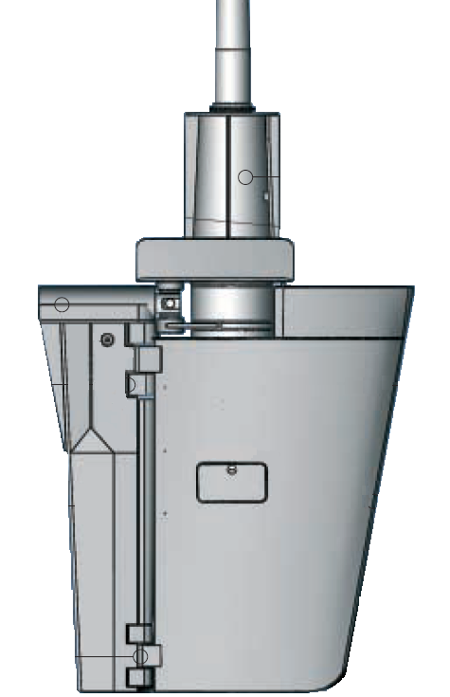
Roos Bultink (stnr. 1148036) , Mark van Bodegraven (stnr. 1026690),
Jonathan Raes (stnr. 1188151) en Astrid Westinga (stnr. 1177796)
Samenvatting
Onderzocht is welke aanpassingen aan een bestaand Beckerroer een positief effect hebben op het deel van de stuwkracht, dat omgezet wordt in zijwaartse kracht. Hiertoe zijn drie verschillende roerconfiguraties onderzocht. De resultaten laten zien dat het loont om de koorde van de flap te verlengen of een eindplaat toe te passen. Verklaring hiervoor is dat een groter deel van de uitgaande stroom van de schroef dat door het roerblad opgevangen wordt, wordt afgebogen.

- Inleiding
Dit onderzoek is voortgekomen uit een vraag uit de praktijk. Het bedrijf Bluewater Energy Services B.V. heeft recentelijk haar vloot FPSO’s (Floating Production and Storage Offloading vessel) uitgebreid. Het nieuwe schip moet haar functie gaan vervullen op relatief kleine olievelden met gebruik van DP (Dynamic Positioning). Voor DP wordt een schip veelal uitgerust met draaibare thrusters. De aandrijfconfiguratie van het aangekochte schip bestaat echter uit twee schroeven met variabele spoed en twee Beckerroeren. Een Beckerroer is een roer dat naast een hoofdflap bestaat uit een kleinere flap, die met een vaste verhouding meedraait. Beckerroeren worden vooral toegepast op varende schepen, waar het niet noodzakelijk is dat de gehele stroming afgebogen wordt.
Een FPSO moet echter kunnen manoeuvreren zonder voorwaartse snelheid rond een vast punt. Daarvoor is het noodzakelijk dat het roer meer zijwaartse kracht levert, met een zo min mogelijke voorwaartse kracht.

Vanuit deze achtergrond rijst de vraag: Hoe kan het roer worden aangepast om de zijwaartse kracht te vergroten?

Er kunnen echter niet oneindig veel aanpassingen gemaakt worden aan het roer. Vanwege financiële en technische beperkingen kan:
- het roer niet naar voren verlengd worden
- het roer niet meer dan een meter naar beneden verlengd worden
- niets aan romp, roerkoning en schroef veranderd worden.

Met deze beperkingen in het achterhoofd zijn we gaan kijken naar de aanpassingsmogelijkheden.
Het huidige roer beslaat niet het hele stromingsveld, zodat deze niet in zijn geheel opgevangen en afgebogen kan worden.
Bij verlengen naar onderen van zowel het hoofdroerblad als de flap wordt een groter deel van de uitgaande stroming van de schroef opgevangen en afgebogen.
De stroming wordt door de flap afgebogen en vervolgt zijn weg in de aangenomen richting. Langere geleiding na het afbuigen door een flap met een grotere koorde heeft geen verandering in het percentage zijwaartse kracht tot gevolg door het behoud van impuls.
De uitgaande stroming kan ook door een eindplaat “gevangen” worden, waardoor deze stroming niet onder het roer door gaat, maar afgebogen wordt.
Met deze achtergrond hebben we de volgende hypothesen opgesteld:

- Het verlengen van het roer geeft een toename van het percentage van de totale stuwkracht dat omgezet wordt in zijwaartse kracht.
- Het vergroten van de koorde van de flap geeft geen verandering in het percentage van de totale stuwkracht dat omgezet wordt in zijwaartse kracht.
- Het toepassen van een eindplaat geeft een toename van het percentage van de totale stuwkracht dat omgezet wordt in zijwaartse kracht.

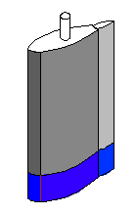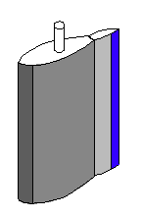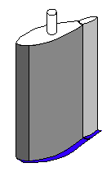
verlenging onder verlenging koorde flap eindplaat
Fig. 1: weergave van de drie roerconfiguraties

- Methode
Voor het vaststellen van het percentage zijwaarste kracht t.o.v. totale kracht bij elk roer hebben we een houten model geconstrueerd dat de stroming achter de romp van de FPSO benadert. Achter deze romp hangt een 4-blads schroef die aangestuurd wordt door een gelijkstroommotor. De roeren zijn geconstrueerd uit schuim, koolstofvezel en epoxy. Om de drie aanpassingen te kunnen verifiëren, is er een referentieroer gemodelleerd zoals het onder de betreffende FPSO hangt.
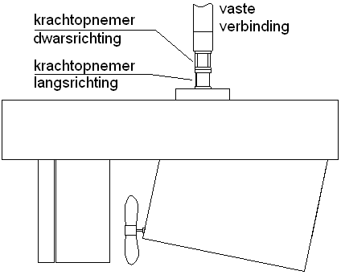
Fig 2: zijaanzicht model

Met behulp van krachtopnemers in dwars- en langsrichting is het mogelijk om de stuwkracht en de zijwaartse kracht te meten voor elk roer bij diverse roerhoeken. Om de invloed van de schroef te bepalen wordt er ook gemeten zonder roer. De gemeten hoeken zijn 0°, 15°, 30°, 45° en 65° met respectievelijke hoeken voor de kleine flap van 0°, 10.4°, 20.8°, 31.2° en 45° t.o.v. de hoofdflap, bij een constante aanstroomsnelheid. De maximaal gemeten roerhoek is 65°+45°, omdat dit de grootste uitslag is die het roer in werkelijkheid kan maken.
- Resultaten
De resultaten van de modelproeven zijn verwerkt in drie grafieken. Deze tonen telkens de relatie aan van het percentage zijwaartse kracht t.o.v. de totale stuwkracht geleverd door de schroef. In deze grafieken is ook het verschil tussen de gemeten zijwaartse kracht en de zijwaartse kracht van het referentieroer uitgezet in percentages.
Fig. 3: resultaten roer verlengd naar beneden
Fig.4: resultaten roer met verlengde koorde flap
Fig.5: resultaten roer met eindplaat
- Discussie en conclusies
Bij verlenging van het roer naar beneden is bij 15 en 30 graden een toename van de zijwaartse kracht te zien. Dit komt doordat een groter roeroppervlak meer lift genereert. Bij grotere hoeken vervalt de liftwerking, omdat het roer overtrokken is en wordt bovendien de stroming meer naar voren afgebogen, zodat de zijwaartse kracht daalt. Bij 65 graden is de stroming zover naar voren afgebogen dat de zijwaartse component afneemt en naar voren wordt omgezet.
Het roer met de verlenging van de koorde van de flap heeft bij 15 graden een daling van de zijwaartse kracht, aangezien de stroming de verlenging niet perfect kan omstromen, ontstaat er loslating en wordt de liftwerking verstoord. Er is bij 30 graden een stijging van de zijwaartse kracht. Dit komt door de extra lift die wordt gegenereerd doordat de flap een groter oppervlak heeft. Bij grotere hoeken daalt de zijwaartse kracht weer, aangezien de lift dan vervalt door overtrekken. Vanaf 45 graden is te zien dat er geen toename is t.o.v. het referentieroer, dit is zoals wij hadden verwacht, omdat de stroming al afgebogen is.
Bij het roer met de eindplaat is over alle gemeten hoeken een stijging te zien van ongeveer 8 procent. Dit is in overeenstemming met onze hypothese dat de stroming niet om het roer heen stroomt en het roeroppervlak dus beter volgt. Bij 0 graden is er al een zijwaartse kracht, dit komt door de asymmetrie van de instroom. De eindplaat verergert kennelijk dit effect, omdat de eindplaat deze roterende stroming opvangt.
- Aanbevelingen
Door te kijken naar de interactie tussen twee schroeven en twee beckerroeren kan een beter beeld gevormd worden over de mogelijke toepasbaarheid van een beckerroer voor Dynamic Positioning.
Wij hebben opgemerkt dat het roer de stroming niet alleen zijwaarts afbuigt, maar ook een groot deel naar voren afbuigt. Deze voorwaartse kracht zou misschien de achterwaartse kracht van de schroef kunnen compenseren.
Dit zouden interessante vervolgonderzoeken kunnen zijn.

Referenties
- Kuiper, G. Fundamentals of ship resistance and propulsion 2. Delft: Technische Universiteit Delft, 2003.
- Kuiper, G. Resistance and propulsion. Delft: Technische Universiteit Delft, 2003.

